Dies können Sie für sich tun:
- Erhalt Ihrer Mobilität
- Erkrankungen vorbeugen
- Ausgleich zur Berufstätigkeit
- Neue Kontakte knüpfen

Dies können wir Ihnen bieten:
- Sport ohne Leistungsdruck
- Sport für Menschen mit und ohne Beeinträchtigung
- Sport in der Gemeinschaft
- Ausgleich zur Berufstätigkeit
- Ausüben mehrerer Sportarten zum gleichen Mitgliedsbeitrag
- Anleitung und Betreuung durch lizensierte Übungsleiter/Innen
- Teilnahme am Vereinsleben

Schnupperkurse:

Testen Sie unsere Angebote !

So funktioniert es:
- Sportart nach Belieben auswählen
- Beginn jederzeit möglich
- Zu Beginn der jeweiligen Sportstunde beim Übungsleiter als „Schnupperer“ melden
- Mitmachen und testen

Unsere sportlichen Angebote:

Abteilung I
Wirbelsäulen- und Rückengymnastik
Wann: Montag 17:30 bis 18:30 Uhr
Wo: Turnhalle im Bau E der Zitadelle
Aktiv gegen Osteoporose / Kraftsport
Wann: Dienstag 10:45 bis 12:15 Uhr
Donnerstag 10:45 bis 12:15 Uhr
Donnerstag 19:30 bis 21:00 Uhr
Wo: Kraftsportraum der Universität
Albert- Schweizer-Str. 28,
55128 Mainz
Koordinationstraining
Wann: Mittwoch 17:15 bis 18:15 Uhr
Wo: Turnhalle Gutenberg-Gymnasium
An der Phillipschanze 5
55131 Mainz
Eingang von der Schillstraße
Gymnastik und Spiele:
Wann: Mittwoch 18:15 bis 19:15 Uhr Wo: Turnhalle Gutenberg-Gymnasium
An der Phillipschanze 5,
55131 Mainz
Eingang von der Schillstraße

Prellball
Wann: Mittwoch 18:15 bis 20:00 Uhr
Wo: Turnhalle Ludwig-Schwamb-
Schule
An der Philippsschanze 3,
55131 Mainz
Wassergymnastik und Schwimmen
Wann: Dienstag 16.00 bis 17.00 Uhr
Wo: Taubertsbergbad Mainz

Sportangebote für Kinder, Jugendliche und Erwachsene
mit geistiger Beeinträchtigung
Abteilung II
Schwimmen für Kinder und Jugendliche
Wann: Dienstag 16:30 bis 17:30 und
17:30 bis 18:30 Uhr
Wo: Lehrschwimmbad der
„Schule am Gleisberg“
Gleisbergweg 50,
55122 Mainz-Gonsenheim
Schwimmen für Erwachsene
Wann: Donnerstag 16:30 bis 17:30 Uhr
Wo: Taubertsbergbad Mainz

Gymnastik und Spiele für Erwachsene
Wann: Mittwoch 16:00 bis 17:00 Uhr
Wo: Sporthalle
der Werkstatt für Behinderte
Carl-Zeiss-Str. 2,
55129 Mainz-Hechtsheim

Gymnastik und Spiele für Erwachsene
Wann: Donnerstag 15:00 bis 16:00 Uhr
Wo: Sporthalle der
Werkstatt für Behinderte

Am Neuberg 2/ Industriepark

55268 Nieder-Olm
Kegeln für Erwachsene
Wann: Samstag 14:30 bis 16:30 Uhr
1mal monatlich auf Nachfrage
Wo: Kegelbahn MTV1817 e.V.
Schillstraße 15,
55131 Mainz

Mitgliedsbeiträge

Abteilung I: 7,00 € / Monat

Abteilung II: 3,50 € / Monat

Aufnahmegebühr: 5,00 € einmalig

Mitgliedsbeiträge sind jährlich zu entrichten.

Wir freuen uns über Ihr Interesse!

So erreichen Sie uns:
Geschäftsstelle Rheinallee 1 im Haus des Sports 55116 Mainz
Bürozeit: 1. und 3. Montag im Monat von 14:00 bis 17:00 Uhr
In den Schulferien ist das
Büro geschlossen!

Telefon: 06131 / 2814476

E-Mail: info@bsgmainz.de

Internet: www.bsgmainz.de

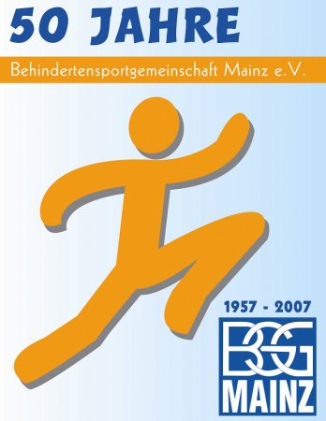

Gegründet 1957

BSG MAINZ

Behindertensportgemeinschaft Mainz e.V.

Sportgemeinschaft für Menschen mit und ohne Beeinträchtigung

REHA-SPORT
für geistig und/oder körperlich beeinträchtigte Kinder, Jugendliche und Erwachsene

